Pressemitteilung

Referenz | STIEBEL ELTRON |  | Datum | 16. Mai 2023
Telefon | 056 464 05 00 |  | E-Mail | presse@stiebel-eltron.ch

Was sagen die Nachbarn? Erneuerbar heizen oder nicht?

- Zwar würden doppelt so viele Schweizer als Österreicher eine neue Ölheizung wählen
- Aber: Mehr Schweizer würden gerne auf klimafreundliche Heizungen umsteigen

Die Wahl der Heizung ist ein wesentlicher Hebel der privaten Haushalte, um den eigenen Energieverbrauch klimafreundlicher zu machen. Knapp 70 Prozent der Schweizerinnen und Schweizer würden sich aktuell bei der Auswahl für eine umweltfreundliche Wärmepumpe entscheiden. Zum Vergleich: in Österreich sind es knapp 60 Prozent. Aber bei den Anhängern fossiler Heizsysteme zeigt sich ein anderes Bild: In der Schweiz liegt das Interesse an einer neuen Ölheizung mit knapp 30 Prozent dennoch doppelt so hoch wie im Nachbarland. Das sind Ergebnisse aus dem Energie-Trendmonitor 2023. Dazu wurden im Auftrag von STIEBEL ELTRON jeweils 1‘000 Menschen in der Schweiz und in Österreich bevölkerungsrepräsentativ von einem Marktforschungsinstitut befragt.

Laut Bundesamt für Statistik werden in der Schweiz noch fast 60 Prozent der Wohnhäuser mit fossiler Energie beheizt (Öl 41%, Gas 18%). Und auch für die Zukunft haben laut Energie-Trendmonitor viele Menschen diese Technologie noch nicht komplett abgeschrieben: So käme für knapp jeden Dritten eine Öl- und für jeden Vierten eine Gasheizung in Frage. Zum Vergleich: Im Nachbarland Österreich ist das Interesse an einer neuen fossilen Heizung geringer: Nur 15 Prozent würden sich für Öl, 21 Prozent für Gas entscheiden. Tatsächlich liegt der Anteil von Öl-, Gas- oder Flüssiggas-Heizungen mit 36 Prozent ebenfalls unter dem Niveau der Schweiz – das zeigen Daten der Statistik Austria.

Mehr CO2-Emissionen durch Gebäude als durch Industrie

«Die Verbrennung von fossiler Energie für die Raumwärme verursacht hohe Kohlendioxid-Emissionen», sagt Patrick Drack, Geschäftsführer von STIEBEL ELTRON Schweiz. «Vom gesamten Treibhausgas-Ausstoss des Landes wird gut ein Viertel der Gebäude verursacht – mehr als durch die Industrie. Deswegen zählt jede erneuerbare Heizung, um Fortschritte beim Klimaschutz zu machen. In den letzten Jahrzehnten hat die Schweiz in diesem Bereich aber schon sehr gute Fortschritte erzielt.»

17 Prozent der Wohngebäude mit Wärmepumpenheizung

Der Gebäudesektor verzeichnete die grösste Reduktion an Treibhausgasen im Inland mit einem Minus von 30 Prozent zwischen 1990 und 2021. Laut Bundesamt für Energie nutzen 17 Prozent der Wohngebäude hauptsächlich eine klimafreundliche Wärmepumpe zum Heizen. In Österreich liegt der Anteil von Wärmepumpen und Solar bei rund 11 Prozent.

«Die Wärmepumpentechnik setzt auf erneuerbare Energiequellen», sagt Drack. «Die Green-Tech-Heizung gewinnt Energie aus der Umgebungsluft, dem Grundwasser oder dem Erdreich und wandelt sie in Heizwärme um. Das Prinzip des „umgekehrten Kühlschranks“ funktioniert dabei ganz ohne Verbrennungsvorgang oder CO2-Emissionen.» Zum Antrieb ist zwar Strom notwendig, der in der Schweiz jedoch zu etwa 80 Prozent aus erneuerbaren Quellen stammt.

Bund und Kantone wollen mit dem Gebäudeprogramm den CO2-Ausstoss im Gebäudepark weiter erheblich senken und unterstützen die privaten Haushalte mit Förderbeiträgen beim Umstieg auf klimafreundliche Heiztechnik.

Informationen zu aktuellen Förderprogrammen für Wärmepumpen:
www.stiebel-eltron.ch/foerderung

Über STIEBEL ELTRON

Als zukunftsorientiertes, nachhaltiges Familienunternehmen steht STIEBEL ELTRON für innovative Lösungen in den Bereichen Warmwasser, Wärme, Lüftung und Kühlung. Dabei verfolgt der Haus- und Systemtechnikanbieter eine klare Linie für eine umweltschonende, effiziente und komfortable Haustechnik. Mit rund 5‘000 Mitarbeitern weltweit setzt der Konzern mit Hauptsitz in Holzminden/DE von der Produktentwicklung bis zur Fertigung konsequent auf eigenes Know-how. Die Schweizer Niederlassung Stiebel Eltron AG gehört zu den führenden Vertreibern von Produkten im Bereich erneuerbare Energien. Sie wurde bereits 1978 gegründet und ist seit Jahren eine der erfolgreichsten Tochtergesellschaften der Gruppe.

Bildunterschriften:
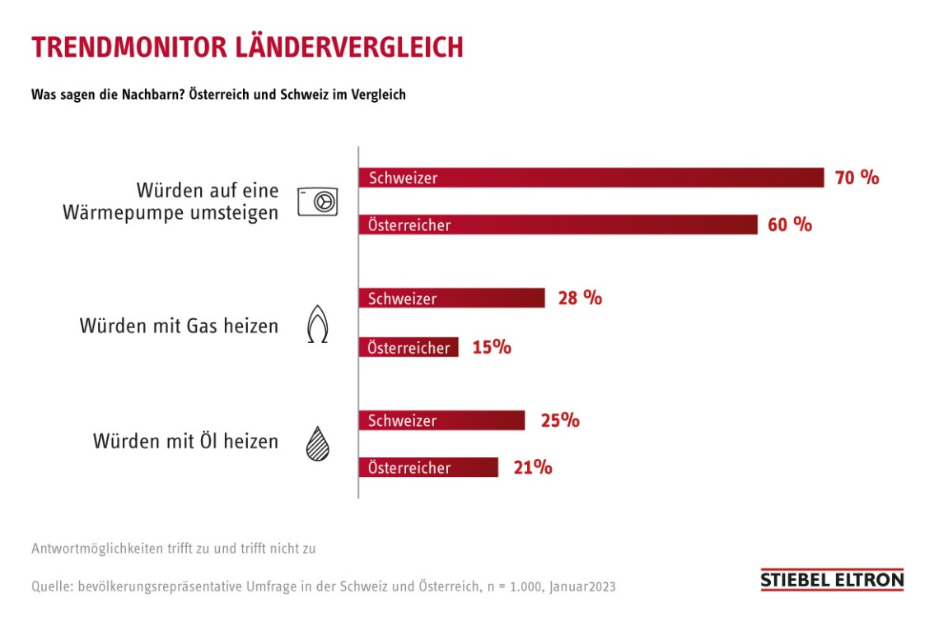
Grafik 1: Erneuerbar heizen im Ländervergleich

